

Colegio Nuestro Tiempo - R.B.D.: 14.507-6
Educadora de Párvulos: María Elizabeth Plaza
Ed. Diferencial Angélica Morgado
Profesora taller de Inglés Francisca Álvarez
Profesora taller de Educación Física: Tamara Catalán
Profesor taller de Ciencias: Matías Núñez

Guía para trabajar con el cuaderno de actividades NT1
Pre- kínder
Semana 11
Estimada familia: Junto con saludarles, esperando que se encuentren muy bien y en resguardo en casa junto a sus niños y niñas, apoyandolos en las normas de limpieza y hábitos de higiene personal que corresponden. Envío la siguiente guía correspondiente a la semana n° 11, donde trabajaremos, con el cuaderno de actividades que fue enviado para trabajar en casa., reforzando también la inteligencia emocional en ellos/as. Le sugiero preparar un espacio tranquilo en un horario de preferencia en la mañana o tarde despúes de almorzar y donde ellos puedan trabajar sin distractores. Además incluye actividades de PIE, Motricidad y taller de inglés . Sugiero como en todas las guías anteriores leer con anticipación cada punto, para poder comprender bien las índicaciones y preparar el material a tiempo. ( por favor al asistir al colegio a retirar su guía,( de manera presencial si así lo hace) retire junto con ella un regalo preparado por las tías como refuerzo positivo para cada niño/a, este estará disponible y con el nombre de cada uno/a, para ser llevado a casa, con el motivo de premiarlos por su buen trabajo.)

1.- Actividad 1 (página 21 ) ¿Cómo clasificarías estos desechos?
- Ambito: Interacción y comprensión del entorno y desarrollo personal y social
- Núcleo: Exploración del entorno natural y convivencia y ciudadanía
- Objetivo 1: identificar las condiciones que caracterizan los ambientes saludables, tales como: aire y agua limpia, combustión natural, reciclaje, reutilización y reducción de basura, tomando conciencia progresiva de cómo estás constribuyen a la salud.
- Objetivo 2 : Identificar objetos, comportamientos y situaciones de riesgo que pueden atentar contra su bienestar y seguridad o la de los demás, proponiendo alternativas para enfrentarlas.

Inicio: Comenteles que aprenderán a identificar las condiciones que caracterizan los ambientes saludables, proponiendo ideas para mejorarlo, como el reciclaje, que significa clasificar desechos con el fín de crear ambientes saludables. Comenteles el riesgo de la contaminación y el efecto negativo que puede tener en nuestra salud y bienestar, reflexionen juntos sobre la manera en que podrían ayudar a mantener los ambientes saludables.

Desarrollo: Comenteles a los niños/as, que existen distintos tipos de clasificacion según su color, invitelos a abrir su cuaderno de actividades, ( página 21) ,utilice los adhesivos de la página 105, e invitelos a pegarlos en el contenedor que corresponde, como: naranjo: órganicos, ( residuos, cascaras de fruta o verduras), verde: Plástico, Azul: vidrio y gris: cartón. Complete la actividadd pegando recortes de revistas o diarios. Luego confeccionen juntos contendores de cartón forrados del color correspondiente a cada desecho, y fomenteles el uso de estos contenedores para que sigan clasificando la busura que encuentren el hogar.

Cierre: Para finalizar pregunteles, ¿ te gustó esta actividad?, ¿Cómo clasificamos los desechos?, ¿Por qué es importante utilizar los contenedores?, ¿Qué semejanzas y diferencias hay entre los ambientes contaminados y los no contaminados?, ¿Cómo te sentiste con esta actividad?.

Actividad 1 ¿Cómo me sentí con esta actividad? Colorea la carita con tu emoción según tu respuesta.

  Feliz |   Asombrado |   Asustado

Actividad 2: ( página 23) ¿Con qué actividad realizo estas acciones?
- Ámbito: Interacción y comprensión del entorno – Desarrollo Personal y social
- Núcleo: Pensamiento matemático – Identidad y autonomía
- Objetivo 1: Orientarse temporalmente en situaciones cotidianas, empleando nociones y relaciones de secuencias, (antes/ahora, despúes/ al mismo tiempo, día y noche, frecuencia, (siempre, aveces, nunca) y duración ( larga/corta).
- Objetivo 2: Cuidar su bienestar personal, llevando a cabo sus prácticas de higiene, alimentación y vestuario, con independencia y progresiva responsabilidad.

Inicio: invite a su niño o niña, a realizar un juego que consiste en adivinar mimícas de acciones que hacen diariamente en relación con el cuidado e higiene personal y la autonomía, el niño/a deberá adivinar la acción y mencionar cuándo la realiza, siempre, aveces o nunca según su rutina.

Desarrollo: Invitelos a abrir la página 23 del cuaderno de actividades, y realice las siguientes preguntas según las imágenes que aparecen en la lámina de trabajo.
- ¿ Con qué frecuencia te sacas o pones las prendas de vestir sólo/a?
- ¿ Con qué frecuencia comes son la ayuda de un adulto?
- ¿ Con qué frecuencia cepillas tus dientes?
  - Luego Colorea los círculos considerando las respuestas cada pregunta 1 circulo= siempre 2 círculos=aveces 3 circulos= nunca.

Cierre: invitelos a crear en conjunto una historia que narre la rutina de los niños/as, para luego establecer su comparación entre las acciones de los personajes de la historia y la de los niños/as, invitelos a dibujar la historia. Finalice la actividad recordando lo que aprendieron y la frecuencia con la que realizan en casa las diversas acciones.

Actividad 2 ¿Cómo me sentí con esta actividad? Colorea la carita con tu emoción según tu respuesta.

Feliz | Asombrado | Asustado
Actividad 3 : ¿ Qué ave es está? (página 25)
- Ambito: Comunicación integral – Desarrollo personal y social
- Núcleo: Lenguaje Verbal – Identidad y autonomía

Inicio: Para iniciar esta actividad motivelos con las siguientes adivinanzas:
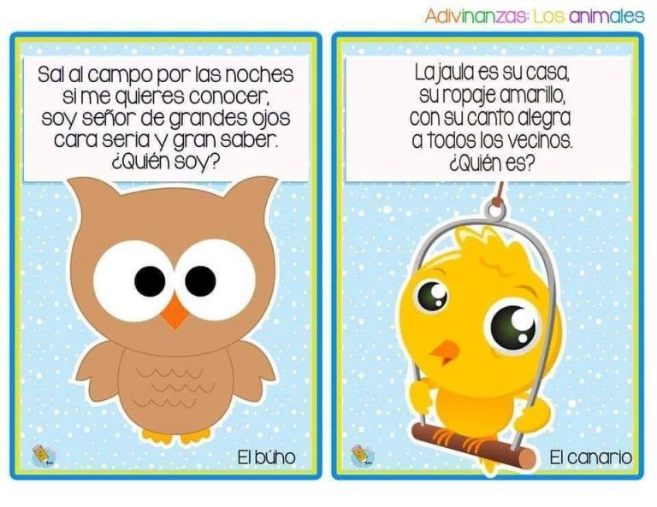
Luego ínvitelos a observar la siguiente lámina con distintos tipos de aves y sus nombres.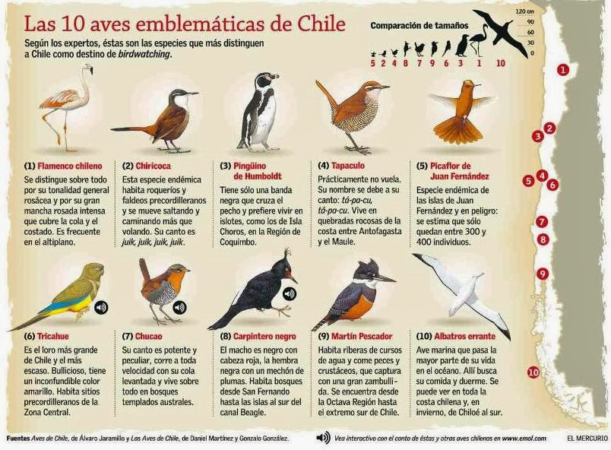

Luego pregunteles: ¿ Qué animales observas?, ¿ Conoces el nombre de alguno de ellos?, ¿De cuáles?, ¿Cuántas sílabas tiene su nombre?.
Desarrollo: Invitelos a abrir la página 25 del libro de actividades, observen las imágenes de aves, y después de nombrarlas cuenten cuántas sílabas tienen cada una de ellas. Invítelos a colorear la cantidad de sílabas según el nombre de cada ave.

Cierre: Finalmente pregunteles, ¿Qué aprendimos hoy? ¿ Que nombres de aves aprendiste? ¿ Cuál fue la que más te gustó? ¿ Cuántas sílabas tiene?

Actividad 3 ¿Cómo me sentí con esta actividad? Colorea la carita con tu emoción según tu respuesta.

Feliz | Asombrado | Asustado

Actividad 4: ¿ Cómo son estos animales ? (Página 29)
- Ámbito: Interacción y comprensión del entorno – Desarrollo Personal y social
- Núcleo: Pensamiento matemático – Identidad y autonomía
- Objetivo1 : Experimentar con diversos objetos estableciendo relaciones al clasificar por dos o tres atributos a la vez ( forma, color, tamaño, función, masa, materialidad entre otros.
- Objetivo 2: comunciar a otras personas desafíos alcanzados, identificando acciones que aportaron a su logro y defendiendo nuevas metas.

Inicio: Para comenzar prepare una caja con recortes de diferentes animales, invítelos a tocar y adivinar qué creen que hay dentro de esta caja. Muestreles algunos de estos recortes de animales preguntándoles: ¿Conoces este animal?, ¿Cuál es su nombre?, ¿Cómo es su cuerpo?, ¿qué colores tiene?, ¿Qué forma tiene?, desordene estos recortes de animales e invítelos a ordenarlos clasificándolos por atributos, por ejemplo: los que están cubiertos por pelos, plumas o escamas, los que son de tamaño, mediano, grande o pequeño.

Desarrollo: Invítelos a describir las categorías, por ejemplo animales cubiertos de pelo, de plumas y escamas, como también animales de tamaño grande, mediano y chico. Pídales que busquen en la página de adhesivos 105, animales página 29, la imagen del animal que deben clasificar por ejemplo: El caballo tiene pelos y es de tamaño grande por lo tanto debe ser pegado en ese lugar.

Cierre: Para finalizar pregúnteles, ¿Cómo son estos animales?, ¿Cuál es grande y está cubierto de pelos?, ¿Cuál es mediano y está cubierto de plumas?, ¿Cuál es pequeño y está cubierto de escamas?.

Actividad 4 ¿Cómo me sentí con esta actividad? Colorea la carita con tu emoción según tu respuesta.
Feliz | Asombrado |   Triste

Actividad 5: ¿ Cómo me siento cuando observo a los animales? ( Página 31)
- Ambito: Comunicación integral – desarrollo personal y social
- Núcleo: Lenguajes artisticos – Identidad y autonomía
- Objetivo 1: Representar plásticamente emociones, ideas, experiencias e intereses, a través de líneas, formas, colores, texturas, con rcursos y soportes en plano y volúmen.
- Objetivo 2 : comunicar sus esperiencias, opiniones e ideas, en diferentes situaciones cotidianas y juegos.

Inicio: Motive a los niños/as, invitandolos a observar un lindo video de animales . https://youtu.be/MaorpnopNA4 luego realice las siguientes preguntas para recabar información sobre sus conocimientos respecto a las emociones. ¿Qué son las emociones?, ¿Cómo te sientes hoy?, ¿Cómo demuestro alegría, asombro, miedo?, ¿Cómo te sientes al ver a estos animales? ¿Cómo te sentirías tú si estuvieras frente a un león? Realice junto a ellos/as las mímicas de estas emociones con su rostro.

Desarrollo: invítelos a conocer el programa “Chile crece contigo” en el que podrán encontrar diferentes estrategias para abordar de manera positiva las diferentes emciones, adjunto también video de apoyo “ perro chocolo emociones” https://youtu.be/AXcvikbQdYg

Cierre: Invítelos a abrir la página 31 del libro de actividades e invítelos a dibujar cómo se sentirían si se encontraran en una situación similar a los recursos observados. Luego que dibuje, coloree y comente con su familia.

Actividad 6: Observa y escucha atentamente en familia el cuento “ el montruo de colores”, que enviarán las tías a travéz de un video

Actividad 6 Creación de un espacio en clase: el rincón de las emociones.
- Ámbito:Desarrollo personal y social
- Núcleo: Identidad y autonomía
- Objetivo: Comunicar a los demás, emociones y sentimientos tales como: amor, miedo, alegría,
- ira, que le provocan diversas narraciones o situaciones observadas en forma directa o a través de TICs.
Nombre de la actividad: Potes o cajas transparentes de las emociones
Inicio: Los alumnos colaborarán en la creación del espacio y la búsqueda del material adecuado.
Desarrollo: Se necesitan seis potes o cajas, preferiblemente de plástico o cartón para evitar accidentes. En cada pote se coloca una etiqueta con una emoción y un color; también una bandeja para dejar textos o dibujos sobre las emociones que sentimos a lo largo de este tiempo de cuarentena (una semana ) e irlas poniendo dentro de estos potes. Después, será necesario conseguir imágenes que transmitan claramente diferentes emociones o sentimientos. Podemos pedir a los niños/as que juntos busquen fotos de casa en las que aparezca una persona enojada, contenta o triste o bien recortar imágenes de una revista o incluso hacer un dibujo. El último paso consistirá en poner cada imagen en el pote correspondiente para que quede claramente identificado.
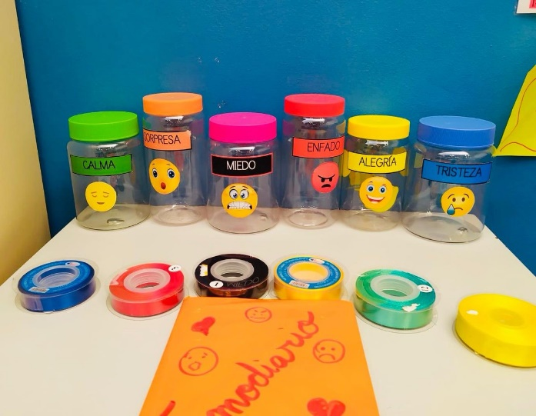

Cierre: Finalmente invitelos, a comentar cada imágen con sus emociones según corresponda. No olvidar enviar la fotografia de sua catividad.

Actividad 6 ¿Cómo me sentí con esta actividad? Colorea la carita con tu emoción según tu respuesta.

Feliz | Asombrado | Triste

Actividad 7: Taller de Ciencias
- Objetivo: Elaborar un filtro de agua a partir de materiales caseros.

FILTROS DE AGUA CASERO
- Junto a tu familia realizaran un filtro de agua, para esto necesitas una botella de medio litro, algodón, piedras, y arena.

- Sigue las indicaciones del siguiente vídeo: https://www.youtube.com/watch?v=u9zlUmDXEgY (cómo hacer un filtro de agua casero)

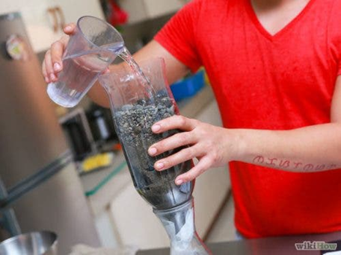

Actividad 8: Taller PIE La corbata de las emociones
- Objetivo: Conocer emociones de los niños/as durante el tiempo en el hogar.

MATERIALES.
• Set de corbatas
• Cinta adhesiva

INSTRUCCIONES
• Corte el set de corbatas de emociones ( material adjunto) y luego guárdelas en una caja.
• Se sugiere tenerlas a mano para ser utilizadas en algún momento del día donde todos los integrantes de la familia estén presentes.
• Por ejemplo, en los horarios de comida.
• Pida algún integrante de la familia que saque al azar una corbata (modelando la actividad) de la emoción y comente cómo se siente con la corbata que representa su sentimiento.
• Luego mostrar al niño/a, el cual deberá mostar una corbata que represente el sentimiento que tenga en ese momento, con la ayuda deun adulto, se deberá recordar a cada momento el significado de cada emoción. Representadas con situaciones de la vida cotidiana.
• Debe entregar distintos ejemplos: de los sinónimos que están en cada corbata.

Actividad 9: Taller de motricidad
Profesora educacion fisica: Tamara Catalán T.
Ahora jugaremos!!!
- En familia, graba un video! Y envialo a profesora jefe o a mi correo.(solo un juego)
- Pongamos en practica las posturas de yoga

1.- El periódico musical
En este juego colocamos las hojas de un periódico por el suelo (tantas como participantes vayan a jugar) y ponemos música para que todos bailen. Cuando la paremos, todos deberán colocarse sobre una hoja formando una posición de yoga (que previamente habremos acordado). De nuevo, el árbol da mucho juego al ser una postura de equilibrio. Según avanza la actividad, iremos retirando hojas del suelo, de modo que los menores tendrán que empezar a compartir las que quedan y apretujarse. Aquellos que se queden sin poder el pie en, al menos, un trocito de papel, quedarán eliminados. ¡Súper divertido! (es como la sillita musical).

2.- Juego: Un, dos, tres ...yoga quiero ver"
Otro juego muy divertido es Las Estatuas del Yoga. Se trata del juego del escondite inglés pero adaptado con posturas de Yoga. Todos se ubican en una línea imaginaria de salida. Uno de ellos se coloca de espaldas en una pared mientras dice "Uno, dos, tres, yoga quiero ver" se da la vuelta rápidamente y manda retroceder a quien no esté quieto en una postura de Yoga. Una opción más elaborada es substituir "yoga quiero ver" por una postura concreta, por ejemplo "uno, dos, tres, el árbol quiero ver" y al darse la vuelta todos los tienen que estar en esa postura. El juego termina cuando alguien llega hasta la pared.

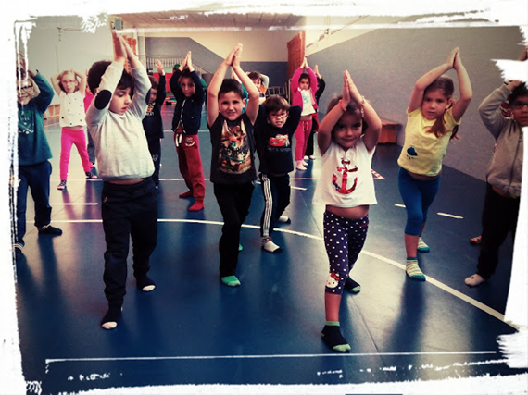

Actividad 10: Taller de inglés
- Unit 2: My body and I
- Objective: To apply vocabulary related to body parts./ Aplicar vocabulario relacionado a partes del cuerpo.

I. Look at the pictures and pronounce them! / Mira las imágenes y pronúncialas.

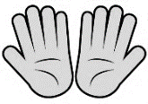 | 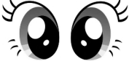 | 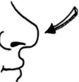 | 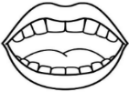 | 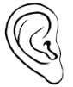  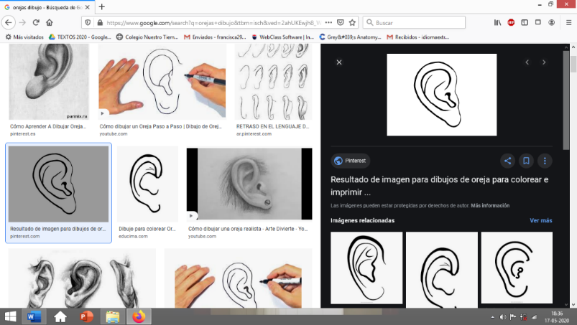 | 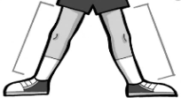 | 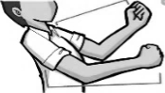
HANDS  /Jands/ | EYES  /Aiis/ | NOSE  /Nous/ | MOUTH  /Mauz/ | EARS  /iirs/ | LEGS  /legs/ | ARMS  /arms/

II. Go to the following link and reinforce vocabulary. / Dirígete a este enlace y refuerza vocabulario.

- https://www.youtube.com/watch?v=B2pmcJPQW3Q - Eyes, Nose, Mouth, Ears song- Maple leaf learning.

- https://www.youtube.com/watch?v=ZanHgPprl-0 – Head, shoulders, Knees and toes – Super Simple Songs.

III. Draw your monster’s body parts - Dibuja las partes del cuerpo de tu moustruo


Estimada familia, en caso de dudas con las actividades escribir al correo de elieducadoraprekinder2020@gmail.com o al de psicopangelica014@hotmail.com cienciasnaturales.cnt@gmail.com idiomaextranjeroingles.cnt@gmail.com tamara.catala.t@gmail.com lo mismo si quieren ir relatando cómo se ha ido desarrollando el proceso de los niños en casa.

